SLOVENŠČINA – 9. RAZRED – SKUPINA ZUPAN 23. 3. 2020

En teden dela na daljavo je za nami in verjamem, da vam gre dobro
Če pa imaš težave, vprašanja … piši na moj elektronski naslov.

Rešitve petkovih vaj (upam, da ti je šlo dobro):
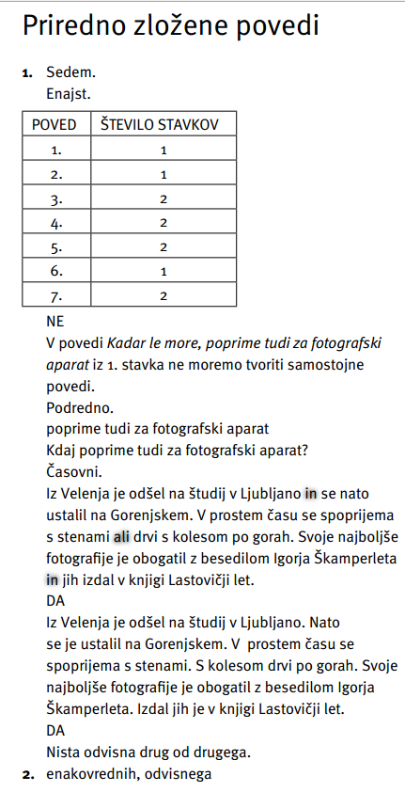
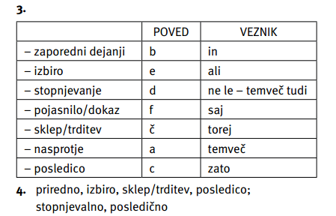

Naredi naloge v DZ: str. 23,24/5.-7. Pomagaj si z zvezkom.
Rešitve dobiš jutri.

Jutri bomo naredili še povzetek v zvezek in priredja utrjevali z dodatnimi vajami.

